NOMBRE DE LA ACTIVIDAD: COMO TÚ SEPAS
EDAD A LA QUE VA DIRIGIDA: 3, 4 Y 5 AÑOS
MATERIAL UTILIZADO: Fichas plastificadas con palabras escritas con un espacio debajo para copiarlas.

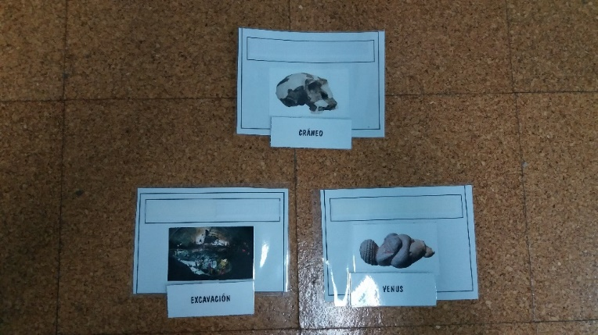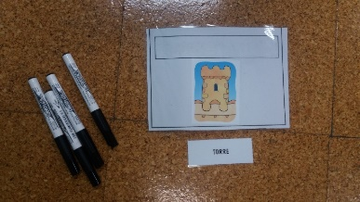

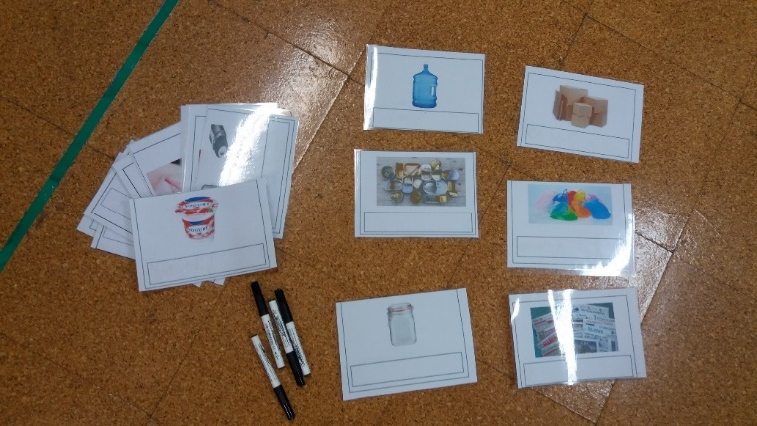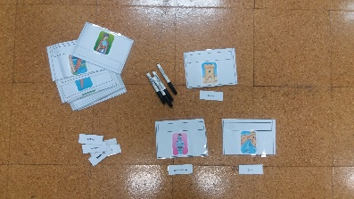

CÓMO SE JUEGA:
- Analizamos con los niños y niñas los dibujos de las tarjetas.
- Les preguntamos cómo se llama el dibujo que tienen en las tarjetas.
- Les preguntamos por qué letra empieza el dibujo que tiene en la tarjeta.
- Les proponemos que digan palabras que empiecen por esa letra.
- Les animamos a escribir como ellos sepan los dibujos que tienen en la tarjeta.
- Una vez escrito, le damos el cartel con el nombre del dibujo que les ha tocado para que lo comparen con lo que han puesto y lo corrijan ellos mismos.

POSIBLES VARIABLES SEGÚN NIVEL:
- Tipo de grafía: mayúscula, minúscula, letras tipo “palo”, letras en cursiva…
- Longitud de las palabras de los dibujos.
- Familiaridad de las palabras de los dibujos: nombres propios de los niños y niñas de la clase, vocabulario relacionado con el proyecto trabajado,…
QUÉ OBSERVAMOS:
- Realiza correctamente la grafía de las letras.
- Reconoce el nombre de las letras.
- Comienza a asociar la grafía al sonido de cada letra.
- Escribe todas las letras de la palabra.

